- Основные понятия и теоремы теории вероятностей
  - классификация событий
  - классическое, статистическое и геометрическое определения вероятности
  - непосредственное вычисление вероятностей
  - действия над событиями
  - теоремы сложения и умножения вероятностей
  - формула Байеса
- Повторные независимые испытания
  - формула Бернулли
  - формула Пуассона
  - локальная и интегральная формулы Муавра-Лапласа
- Случайные величины
  - понятие случайной величины, непрерывной случайной величины
  - закон распределения дискретной случайной величины
  - математическое ожидание дискретной случайной величины
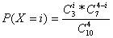
  - дисперсия дискретной случайной величины
  - мода, медиана, квантили и моменты случайных величин

- Основные законы распределения
  - биноминальный, равномерный, показательный и нормальный законы распределения;
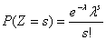

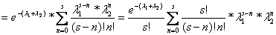
  - закон распределения Пуассона
λ = λ₁ + λ₂
  - геометрическое и гипергеометрическое распределения
  - логарифмически-нормальное распределение.

